Десять советов родителям будущего первоклассника

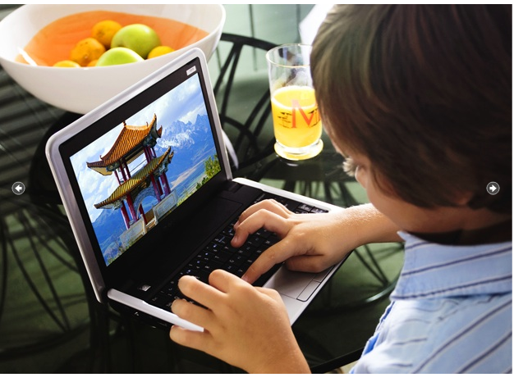

1. Помните, что вы выбираете школу не для себя, а для вашего ребенка, поэтому попробуйте учесть все факторы, которые могут осложнить его обучение.

2. Обязательно познакомьтесь со школой, условиями обучения, педагогами.

3. Выясните, по какой программе будет учиться ваш ребенок, какая у него будет нагрузка (сколько уроков в день, есть ли обязательные дополнительные занятия).

4. Узнайте, когда начинаются занятия, и рассчитайте, сколько времени необходимо на дорогу в школу. Добавьте еще час на утренние процедуры и завтрак – не придется ли вставать слишком рано?

5. Постарайтесь познакомиться и побеседовать с учительницей вашего ребенка. Подумайте, сможет ли она учесть его особенности (и захочет ли).

6. Уточните, в какое время ребенок будет возвращаться домой из школы. Это необходимо, если вы планируете какие – либо дополнительные занятия (музыкальная школа, кружки, секции).

7. Подготовьте место для занятий ребенка дома.

8. Не настраивайте ребенка только на успех, но и не запугивайте неудачами.

9. Помните, что адаптация к школе не простой процесс и происходит совсем не быстро. Первые месяцы могут быть очень сложными. Хорошо, если в этот период привыкания к школе кто-то из взрослых будет рядом с ребенком.

10. Не относитесь к первым неудачам ребенка как к краху всех ваших надежд. Помните: ему очень нужна ваша вера в него, умная помощь и поддержка.

